診療所からのお知らせ

販売をしています！

ＯＳ－１（オーエスワン）は，電解質と糖質の配合バランスを考慮した経口補水液です。軽度から中程度の脱水状態の方の水・電解質を補給・維持するのに適した病者用食品です。
感染性腸炎，感冒による下痢・嘔吐・発熱を伴う脱水状態，過度の発汗による脱水状態等に適しています。

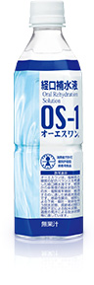
５００ml入ペットボトル １本 190円（消費税込）

夏の熱中症対策としてご家庭に常備されては
いかがですか！
急な発熱で！
脱水状態になりやすい
こんなときに
野外活動で！

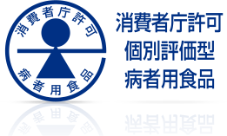
海外旅行で！

（注意）
医師から脱水状態時の食事療法として指示された場合に限りお飲み下さい。医師，看護師，薬剤師，管理栄養士の指導に従ってお飲み下さい。食事療法の素材として適するものであって，多く飲用
することによって原疾患が治癒するものではありません。

